Bogotá DC, miércoles 06 de agosto de 2025

Doctor

**JAIME LUIS LACOUTURE PEÑALOZA**

Secretario General

[secretaria.general@camara.gov.co](mailto:secretaria.general@camara.gov.co)

Cámara de Representantes

Congreso de la República

**ASUNTO:** Radicación de Proyecto de Ley “*Por medio del cual se reconoce al Rio Guaviare, sus cuencas y afluentes hídricos como sujetos de Derechos, se establecen medidas en pro de su conservación y preservación, y se dictan otras disposiciones”*

Respetado Secretario General de la Honorable Cámara de Representantes, en cumplimiento de nuestro deber constitucional y legal, actuando dentro de los lineamientos establecidos en los artículos 139 y 140 de la Ley 5 de 1992 (Reglamento del Congreso de la República), en nuestra calidad de Congresistas de Colombia, procedemos a radicar ante su dependencia el presente Proyecto de Ley “*Por medio del cual se reconoce al Rio Guaviare, sus cuencas y afluentes hídricos como sujetos de Derechos, se establecen medidas en pro de su conservación y preservación, y se dictan otras disposiciones”*

Lo anterior a efectos de que surta el tramite señalado en el artículo 144 del texto legal ya referenciado.

Cordialmente:

**JORGE ALEXANDER QUEVEDO HERRERA**

Representante a la Cámara

Departamento del Guaviare.

**PROYECTO DE LEY _____ DEL AÑO 2025 CÁMARA**

“*Por medio del cual se reconoce al Rio Guaviare, sus cuencas y afluentes hídricos como sujetos de Derechos, se establecen medidas en pro de su conservación y preservación, y se dictan otras disposiciones”*

**EXPOSICIÓN DE MOTIVOS DE LA INICIATIVA DE LEY.**

1. **OBJETO DE LA INICIATIVA DE LEY**

La presente iniciativa de Ley tiene por objeto declarar al Rio Guaviare, sus cuencas y afluentes hídricos como sujetos de Derechos a la protección, conservación, preservación además de su mantenimiento y restauración a cargo del Estado.

Las disposiciones normativas aquí contenidas buscan garantizarle derechos a esta importante fuente hídrica de la Amazorinoquia, es de resaltar que disposiciones constitucionales ya han establecido el Deber del Estado Colombiano en la protección de nuestros recursos hidrográficos, además diferentes preceptos de la Constitución Nacional versan y son relativos a la conservación, preservación y restauración del ambiente y de los recursos naturales que la conforman

1. **CONTENIDO DE LA INICIATIVA DE LEY.**

La presente iniciativa de Ley se compone de un cuerpo normativo de 8 artículos, discriminados de la siguiente manera:

- El artículo 1, establece el objeto de la Ley, la cual declarará como sujeto de Derechos al Río Guaviare.

- El artículo 2, establece 7 derechos del río, mismo que están basados en pronunciamientos jurisprudenciales de la Corte Constitucional y la Corte Suprema de Justicia.

- El artículo 3, señala la obligación de elegir delegados para que funjan como Representantes legales de la cuenca hídrica.

- El artículo 4, crea una figura que tiene natalicio con la Declaratoria del Río Atrato como sujeto de Derecho, quienes tienen unos guardianes para su defensa, por lo anterior se crea la Comisión de Guardianes del Río Guaviare.

- El artículo 5, establece de manera imperativa la creación de un reglamento para el funcionamiento de dicha comisión.

- El artículo 6, establece la obligación de realizar un plan de acción encaminado a preservar y conservar la cuenca hídrica.

- El artículo 7, señala la obligatoriedad que tiene el ministerio público de hacer un acompañamiento constante a las disposiciones de la iniciativa de Ley.

- El artículo 8, vigencia.

1. **JUSTIFICACIÓN DE LA INICIATIVA DE LEY.**

Los Derechos Humanos de Tercera Generación, que se circunscriben a aquellos del medio ambiente, la fauna, la flora y la multiculturalidad de especies que se pueden encontrar a lo largo y ancho de nuestra patria, nos llevan a pensar de manera más aguda en los instrumentos jurídicos para salvaguardar estos DERECHOS HUMANOS DE TERCERA GENERACIÓN, no basta solamente con encontrarlos positivizados en nuestra Carta Política, sino que los mismos requieren leyes concretas que estén encaminadas a su protección, conservación y salvaguarda.

En este sentido, la presente iniciativa es necesaria para que se garantice una normatividad especifica frente a esta importante cuenca hídrica, creando un conjunto de medidas que estas de manera única y exclusiva encaminadas a su protección.

* 1. **Reseña del Rio Guaviare.**

El río Guaviare es una de las principales arterías fluviales de nuestra patria, de las más importantes del país, lo anterior gracias a los 1.497 kilómetros que tiene de longitud, de los cuales 630 kilómetros son completamente navegables, es a su vez, un territorio común y una frontera, el Río Guaviare separa dos regiones de nuestra patria, La Orinoquia y La Amazonía colombiana, además une a los Departamento del Meta y del Guaviare.

El Rio Guaviare nace de la confluencia de dos vertientes hídricas, el Río Guayabero y el Río Ariari, lo que conforma en su natalicio el raudal del Guayabero, posteriormente continua su cauce por toda la jurisdicción de San José del Guaviare, por Mapiripan en el Departamento del Meta y por el resguardo indígena Siare, en Vichada, posteriormente continua su curso formando el raudal de Mapiripana, para continuar río abajo hasta Barrancominas entre el los Departamento de Guainia y Vichada. En  su  tramo  final  se  une  con  el  río  Inírida  y, desde   allí,    continúa su curso hasta “encontrar”  el río Atabapo, en la República Bolivariana  de Venezuela. [1]

Durante gran parte de su recorrido, el río delimita las regiones Orinoquía y [Amazonía](https://es.wikipedia.org/wiki/Regi%C3%B3n_Amaz%C3%B3nica_(Colombia)) colombianas. Durante años estuvo circundado por el [bosque de galería](https://es.wikipedia.org/wiki/Bosque_de_galer%C3%ADa) y colindado de [selvas](https://es.wikipedia.org/wiki/Selva) tropicales, pero el avance de la [ganadería](https://es.wikipedia.org/wiki/Ganader%C3%ADa) ha reducido los bosques y expandido las [sabanas](https://es.wikipedia.org/wiki/Sabana). En sus riberas se cultiva todo tipo de productos tropicales, el principal de ellos es el [cacao](https://es.wikipedia.org/wiki/Cacao). Es especialmente rico en [pesca](https://es.wikipedia.org/wiki/Pesca).

Los pobladores originales de la cuenca del Guaviare, fueron los [indígenas](https://es.wikipedia.org/wiki/Amerindios) [Guayabero](https://es.wikipedia.org/wiki/Guayabero), [Tinigua](https://es.wikipedia.org/wiki/Tinigua), [Sikuani](https://es.wikipedia.org/wiki/Sikuani), [Nukak](https://es.wikipedia.org/wiki/Nukak), [Piapoco](https://es.wikipedia.org/wiki/Piapoco_(ind%C3%ADgenas)) y [Puinave](https://es.wikipedia.org/wiki/Puinave). Desde finales del siglo XIX se establecieron en el río puestos para el acopio de [caucho](https://es.wikipedia.org/wiki/Caucho), pero solamente hacia 1960 comenzó una colonización [agrícola](https://es.wikipedia.org/wiki/Agricultura) y pecuaria, que se multiplicó hacia 1980 por el auge de los cultivos ilegales de [coca](https://es.wikipedia.org/wiki/Coca).

*FOTOGRAFIA DEL NACIMIENTO DEL RÍO GUAVIARE.*

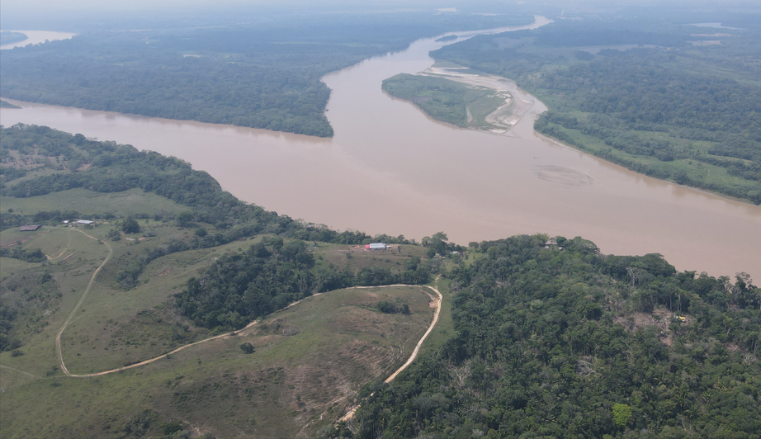*[2]*

El Río Guaviare inicia su cauce en la unión del Guayabero y el Ariari, continua su ingreso al Departamento del Guaviare en el momento en el cual cruza el puente Nowen para empezar a recorrer aguas abajo jurisdicción del Departamento del Guaviare, fungiendo como un eje de transición que da pasos a los Llanos de la Orinoquia y al bioma Amazónico, siendo importante mencionar que dicha zona aparece cobijada por la Sentencia 4360 que declara al Amazonas como sujeto de Derechos, su cauce es un escenario por donde discurre entre bosques de galería, selva húmeda e infinidad de flora y fauna a su alrededor.

*UBICACIÓN DEL RIO GUAVIARE, GOOGLE MAPS*

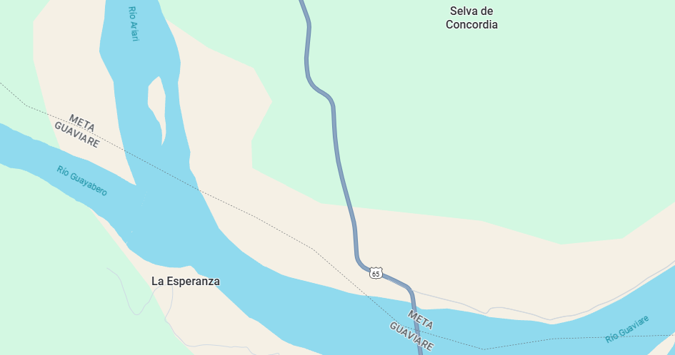

[3] Río Guaviare, Google Maps

Las principales amenazas de esta cuenca hídrica son la expansión de la frontera agrícola, los cultivos ilícitos, la caza y la pesca indiscriminada, la deforestación y la contaminación derivada de la minería ilegal, a lo anterior también debemos incluirle la presencia de los grupos armados al margen de la Ley que toman zonas aledañas al Río como espacios estratégicos para sus actuares delictivos.

*CAUCE DEL RÍO GUAVIARE*

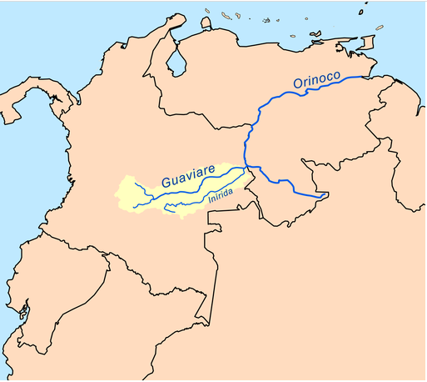

*[4].*

El río Guaviare atraviesa cuatro Departamentos de la patria, como ya se dijo de manera precedente, atraviesa San José del Guaviare, Mapiripan, bordeando el límite del Departamento del Guaviare y desembocando en la altura de la Capital De Guainía, Inírida, en el Río que lleva ese nombre, el Río Inírida.

Las riberas del río Guaviare han sido territorio de asentamientos [indígenas](https://delamazonas.com/tribus-indigenas/)originarios desde tiempos prehispánicos. De acuerdo con Bermúdez Marín (s.f), en el siglo XVIII las [misiones](https://delamazonas.com/cultura/exploradores/misioneros-siglo-xvii/)franciscanas reconocieron que en las riberas altas del Guaviare habitaban comunidades indígenas pertenecientes a la familias lingüisticas Guahibo (Guayaberos y Sikuani) y Tucano, que dependían de la [pesca](https://delamazonas.com/tribus-indigenas/economia/pesca/), la [caza](https://delamazonas.com/tribus-indigenas/economia/caza-y-pesca/) y [cultivos hortícolas](https://delamazonas.com/tribus-indigenas/economia/agricultura/); con la colonización española algunas tribus fueron exterminadas y también hay que tomar en cuenta que muchas de ellas son nómadas o seminómadas.

En la actualidad, este territorio cuenta con diez resguardos indígenas habitados por las familias **Sikuani, Tucano, Desano, Cubeo, Puinave, Piratapuyo, Curripaco, Guayabero y Nukak.**

**Para puntualizar, el Río Guaviare, atraviesa por los Departamento del Meta, Guaviare, Guainía y Vichada.**

**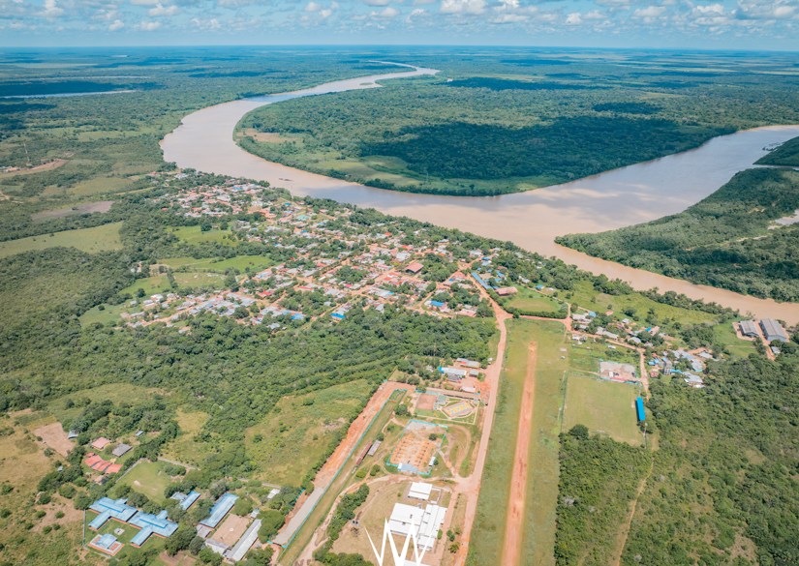***[5]*

***CORREDOR DEL GUAVIARE SEGÚN LA COMISIÓN DE LA VERDAD.***

El Corredor Río Guaviare en conexión con Venezuela está ubicado en el suroriente del país que divide las regiones de la Orinoquía y la Amazonía. Está conformado por 4 departamentos –Meta, Vichada, Guaviare y Guainía– y 8 municipios alrededor del afluente principal, con presencia ancestral de los pueblos indígenas Sikuani, Piapocos, Piaroas, Puinaves, Curripacos, Cubeos y Jiw, además de población Nükak, desplazada por el conflicto armado.

La población afrocolombiana que habita esta región son personas que llegaron en diferentes procesos de migración: una en los años 40, buscando oportunidades como maestros y maestras en las escuelas públicas y, posteriormente, desplazados como consecuencia de la violencia del conflicto armado de regiones del Pacífico entre 1985 y 2021. Actualmente coexisten 37 resguardos indígenas con título de propiedad colectiva y 5 consejos comunitarios de comunidades negras. Este corredor se conecta por el Río Guaviare, el Río Guayabero y el Río Ariari y comunica la Orinoquía y la Amazonía con la Frontera de Venezuela (Estado de Amazonas).

Con excepción del Vichada, municipios de este corredor fueron frecuentados por miembros de las Kumpañy de Cúcuta, Girón, Pasto, San Pelayo, Tolima y las organizaciones Prorrom y Unión Romaní de Bogotá.

Su situación geográfica convierte a los municipios que conforman esta subregión en un corredor estratégico de movilidad para la realización de actividades ilícitas, entre ellas el cultivo, procesamiento y tráfico de cocaína, explotación ilegal de minerales, tráfico de armas y gasolina.

En este corredor se dieron procesos de colonización dirigida de colonos o campesinos que llevaron a muchos foráneos al territorio, hacia finales de los años setenta. Iniciaron las economías ilegales de siembra, procesamiento, tráfico de coca y marihuana. Para el año de 1980 el crecimiento de la siembra ilícita de coca fue fuente de financiamiento para grupos armados como las FARC y grupos paramilitares. En este corredor proliferó la siembra de cultivos de uso ilícito.

En 1997, y tras la celebración de la Primera Conferencia Nacional de dirigentes y comandantes de Autodefensas Campesinas, los hermanos Castaño, a través de las ACCU y las AUC crearon el Bloque Centauros, el cual sería el bloque paramilitar de mayor incidencia en este corredor, por medio del afianzamiento de diferentes Frentes que tuvieron un período de existencia del año de 1998 hasta el 2004. Desde 1999 hasta el año 2001, se dio un intento de las Autodefensas por apoderarse de los ingresos que reportaba el narcotráfico; por esta razón, el primer objetivo de las Autodefensas, fue dominar los ríos que eran la principal vía de ingreso de insumo ilegal a la zona del Guaviare. [6]

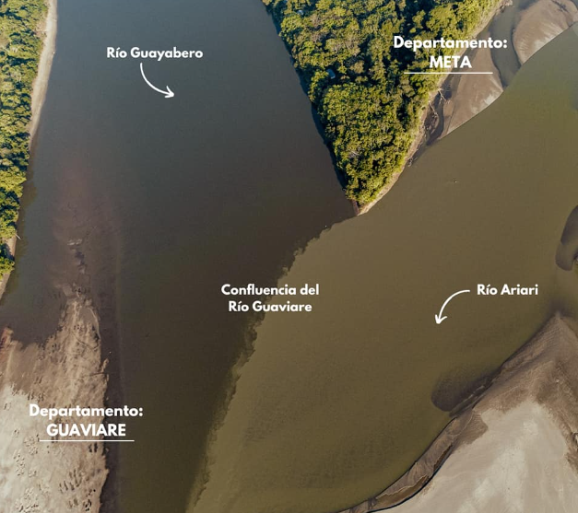

Para concluir a parte de su gran valor como una vía fluvial, este río alimenta ecosistemas claves y es hogar de diversas comunidades indígenas. En sus diferentes afluentes, como Tranquilandia, se realizan diferentes proyectos de turismo sostenible que han impulsado el desarrollo de este departamento. Un lugar que pasó del conflicto armado a la conservación de la naturaleza.

* 1. **PROBLEMAS Y AMENAZAS DEL RÍO GUAVIARE**.

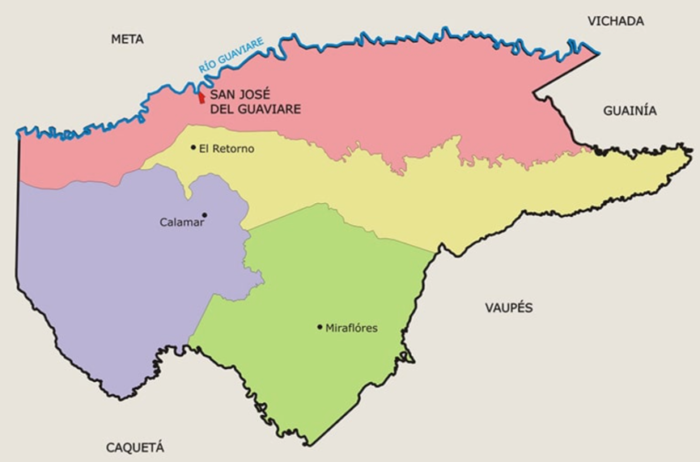

[7]

En el Departamento del Guaviare, la cuenca del Río presente varias amenazas, las cuales podríamos discriminar de la siguiente manera:

- DISMINUCIÓN DE PECES EN EL RÍO: Tanto los pesqueros como las comunidades indígenas advierten que los peces no están llegando al río o son muy pequeños para el consumo. En el río viven especies como el bagre, el bocachico y el dorado.

Algunos indígenas jiw advirtieron que hace meses no ven el pez dorado. Una de las principales amenazas al río Guaviare es la minería ilegal. La extracción de oro y de otros minerales ha causado la contaminación de mercurio en las aguas del río.

- EXPASIÓN DE LA FRONTERA AGRICOLA: La expansión de la frontera agrícola en el Departamento del Guaviare, genera una amenaza para el cauce del río y genera que ciertas zonas fluviales empiecen a secarse, este fenómeno tiene tanto de largo como de ancho, sus consecuencias son muy significativas y lamentablemente, las autoridades locales y la UPRA, parecen no realizar acciones profundas en aras de buscar soluciones a la presente problemática. Pues es de suma trascendencia identificar la frontera agrícola para buscar un equilibrio entre el desarrollo agropecuario y la protección de los ecosistemas naturales.

- CULTIVOS ILICITOS: El río Guaviare se convierte en un corredor de suma importancia para la delincuencia, pues por el mismo se puede enviar cocaína hasta Venezuela, tal y como se reseñó en el acápite del corredor del Guaviare para la Comisión de la Verdad.

- MINERIA ILEGAL: La minería ilegal termina generando consecuencias nefastas en el agua, no solo en su contaminación por metales pesados como el mercurio, y la alteración de la dinámica fluvial que ello conlleva, lo que genera también la pérdida de biodiversidad a la par de las problemáticas sociales que ello acarrea.

- GRUPOS AL MARGEN DE LA LEY: Al ser un corredor atractivo para las actividades delincuencias, se presentan disputas de grupos al margen de la Ley por sus rutas para el envío de estupefacientes y el tráfico de drogas a través de estos caminos fluviales.

1. **CONSIDERACIONES JURÍDICAS FRENTE A LA NATURALEZA COMO SUJETO DE DERECHOS**

Desde hace años ha quedado zanjado el debate de que, si la fauna y la flora puede o no ser sujeto de Derechos, dicha situación aparece de manera trascendente en nuestra patria, a través de la Sentencia T-622 del año 2016 la Corte Constitucional, reconoció al Rio Atrato como sujeto de Derecho, si bien se trata de un avance importante de cara a la positivización de los Derechos Humanos de tercera generación, debemos ser conscientes de que su cristalización ha sido bastante incipiente.

De esta manera, este acogimiento jurisprudencial de la naturaleza como sujeto de derechos es inane si no se ampara dentro del marco de una política del buen vivir, que busque el aprovechamiento sostenible de los ecosistemas respetando sus capacidades y ciclos.

Si bien la anterior providencia de raigambre judicial, es para la jurisdicción del Río Atrato, el Río Guaviare también podría ser susceptible de ser sujeto de derechos y ser priorizado en acciones que estén encaminadas en pro de su restauración, conservación, preservación y cuidado.

Los jueces, en el caso particular, los jueces colombianos, se han apartado del sistema tradicional basado en el formalismo para generar un nuevo sistema en el cual los derechos además de estar contemplados en la ley pueden crearse desde la jurisprudencia. Adicionalmente, en el actual sistema legal, las normas ambientales están basadas en una visión antropocéntrica, en el sentido que el medio ambiente y la naturaleza se debe proteger con el fin de contribuir a la calidad de la vida de los seres humanos y para satisfacer sus necesidades. Sin embargo, nuestro ordenamiento jurídico se encuentra permeado por visiones ecocentricas, las cuales buscan proteger a la naturaleza por su valor propio e incluso por disposiciones constitucionales, como por ejemplo el reconocimiento de la función ecológica de la propiedad privada.

El reconocimiento de la naturaleza como sujeto de derecho requiere evaluar su concepción como objeto de apropiación y explotación en una sociedad basada en el extractivismo. Es evidente que el desarrollo capitalista está superando la capacidad de carga del planeta, en la medida que los procesos depredatorios producto de los modelos económicos extractivistas, como los que se realizan en algunos lugares de América Latina y en otras regiones, están poniendo en riesgo la vida sobre la Tierra, toda vez que se privilegia la minería, la agroindustria y el crecimiento sin consideraciones de reciprocidad, solidaridad y complementariedad en las relaciones entre los seres humanos y la naturaleza

Además de la Sentencia calendada al año 2016 emanada por una de las altas cortes de la Rama Judicial, La Corte Constitucional, resulta importante señalar que en el año 2018, La Corte Suprema de Justicia mediante Sentencia de Tutela STC 4360 del año 2018, ordenó a distintos actores actores, encabezados por la Presidencia de la República, formular un plan de acción de corto, mediano y largo plazo, que contrarreste la tasa de deforestación de la Amazonía, en donde se haga frente a los efectos del cambio climático; de la misma forma, ordenó la construcción de un “Pacto intergeneracional por la vida del amazonas colombiano – PIVAC”, en donde se adopten medidas encaminadas a reducir a cero la deforestación y las emisiones de gases efecto invernadero.

La sentencia además de esta orden también señaló lo siguiente:

*Por último, ORDENAR a la Corporación para el Desarrollo Sostenible del Sur de la Amazonía – Corpoamazonia, la Corporación para el Desarrollo Sostenible del Norte y el Oriente Amazónico –CDA, y la Corporación para el Desarrollo Sostenible del Área de Manejo Especial La Macarena –Cormacarena, realizar en un plazo de cinco (5) meses contados a partir de la notificación del presente fallo, en lo que respecta a su jurisdicción, un plan de acción que contrarreste mediante medidas policivas, judiciales o administrativas, los problemas de deforestación informados por el IDEAM. Adicionalmente, en lo de sus facultades, los organismos querellados tendrán que, en las cuarenta y ocho (48) horas transcurridas luego del enteramiento de este fallo, incrementar las acciones tendientes a mitigar la deforestación mientras se llevan a cabo las modificaciones contenidas en el mandato antelado. Dentro de las potestades asignadas, está la de presentar con mensaje de urgencia las denuncias y querellas ante las entidades administrativas y judiciales correspondientes. [8]*

*SINTESIS DE LA SENTENCIA 4360 DE 2018.*

Los hechos narrados en esta sentencia ocurrieron anteriores al año de 2018.

En el estudio adelantado para conceder la acción de tutela de los derechos a gozar de un ambiente sano, vida y salud de un grupo de 25 niños, niñas, adolescentes y jóvenes representados por el Director del Centro de Estudios Dejusticia, la Corte Suprema de Justicia estableció que el Estado colombiano no ha enfrentado eficientemente la problemática de la deforestación en la Amazonía, pese a haber suscrito numerosos compromisos internacionales y a existir en el país suficiente normatividad y jurisprudencia sobre la materia.

Según la providencia, adoptada en decisión mayoritaria de la Sala de Casación Civil, las tres Corporaciones para el Desarrollo Sostenible que tienen jurisdicción sobre la Amazonía colombiana: 1) la Corporación para el Desarrollo Sostenible del Sur de la Amazonia (Corpoamazonía), 2) la Corporación para el Desarrollo Sostenible del Norte y el Oriente Amazónico (CDA), y 3) la Corporación para el Desarrollo Sostenible del Área de Manejo Especial La Macarena (Cormacarena) no están cumpliendo sus funciones de evaluar, controlar y monitorear los recursos naturales, ni de sancionar la violación de normas de protección ambiental; la deforestación ocurre en lugares bajo la tutela de Parques Nacionales Naturales de Colombia –PNN; departamentos como Amazonas, Caquetá, Guaviare y Putumayo también  incumplen las funciones de protección ambiental, y municipios del área amazónica concentran altos niveles de deforestación sin contrarrestar esa situación.

Con estos y otros elementos de juicio proporcionados por investigaciones del Instituto de Hidrología, Meteorología y Estudios Ambientales (IDEAM) y el propio Ministerio de Ambiente y Desarrollo Sostenible (MADS), la Corte determinó el nexo causal entre la afectación de los derechos fundamentales de los accionantes de la tutela, y en general las personas residentes en el país, con el cambio climático generado por la reducción progresiva de la cobertura forestal, causada por la expansión de la frontera agrícola, los narco cultivos, la minería ilegal y la tala ilícitas de los bosques de la región.

Los reseñados factores generan directamente la deforestación de la Amazonía, provocando a corto, mediano y largo plazo, un perjuicio inminente y grave para los niños, adolescentes y adultos que acuden a esta acción, y en general, a todos los habitantes del territorio nacional, tanto para las generaciones presentes como las futuras, pues desboca incontroladamente la emisión de dióxido de carbono (CO2) hacia la atmósfera, produciendo el efecto invernadero, el cual transforma y fragmenta ecosistemas, alterando el recurso hídrico y con ello, el abastecimiento de agua de los centros poblados y degradación del suelo.…

La Corte Suprema de Justicia - Sala de Casación Civil al decidir la acción de tutela en segunda instancia y de manera definitiva: sentencia STC4360-2018 de fecha 5 de abril de 2018, radicación No. 11001-22-03-000-2018-00319-01, resolvió revocar la sentencia de primera instancia del 12 de febrero de 2018 dictada por el Tribunal Superior del Distrito Judicial de Bogotá – Sala Civil Especializada en Restitución de Tierras y, en su lugar, otorgar la salvaguarda impetrada.

El pronunciamiento jurisprudencial anterior, ha sido aplicado de manera insulsa, lamentablemente hace falta articulación entre los principales actores, de cara a poder tener espacios de concertación en la toma de decisiones que involucren al Río Guaviare, dichos espacios deben ser tripartitas entre el gobierno nacional, las entidades territoriales y las corporaciones autónomas regionales de las jurisdicciones por las cuales a traviese el río.

Pero estos espacios parecen ser nulos, no son tomados con la seriedad que se requiere, para ejemplificar, debemos citar lo acaecido en la sesión del día 31 de julio de la presente anualidad en la Asamblea Departamental del Guaviare. [9]

[*#MaranduaNoticias*](https://www.youtube.com/hashtag/maranduanoticias) *🟢 En la Asamblea Departamental se realizó una audiencia para evaluar el cumplimiento de la Sentencia 4360 de 2018, que reconoce a la Amazonía colombiana como sujeto de derechos y ordena acciones para frenar la deforestación. El diputado Mauricio Acosta informó que pocos actores comprometidos asistieron, lo que limitó el seguimiento a las medidas ordenadas por la Corte.*

Esta es la realidad en el Departamento del Guaviare, y la misma se debe extender a lo largo y ancho del territorio nacional, que conformar el bioma amazónico, las decisiones de la justicia no se cumplen de manera seria, las audiencias y los espacios de debate que se abren para revisar las acciones que se han tomado derivadas de la Sentencia no son tomados con la seriedad y la responsabilidad que amerita.

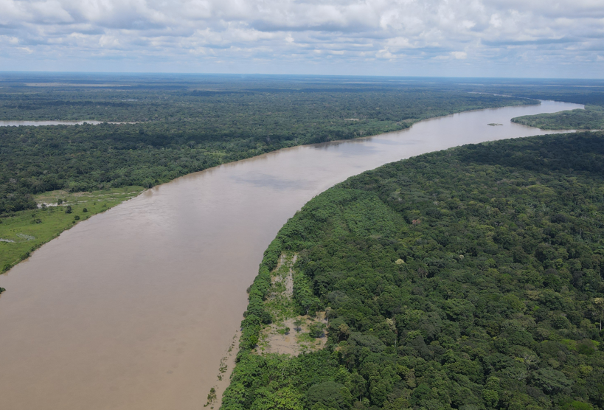[10]

1. **COMPETENCIA DEL CONGRESO Y FUNDAMENTOS CONSTITUCIONALES Y JURISPRUDENCIALES SOBRE LA DECLARATORIA DE SUJETO DE DERECHOS.**

Este proyecto de ley tiene como fundamento la **Constitución Ecológica** dado que la protección de la naturaleza es estructural a la identidad de nuestra carta fundamental, incluso llegando a tener mención en 34 artículos de la Constitución (Corte Constitucional, sentencia C-126 de 2008). La Corte ha considerado que la Constitución Ecológica tiene una triple dimensión: “*de un lado, la protección al medio ambiente es un principio que irradia todo el orden jurídico puesto que es obligación del Estado proteger las riquezas naturales de la Nación. De otro lado, aparece como el derecho de todas las personas a gozar de un ambiente sano, derecho constitucional que es exigible por diversas vías judiciales. Y, finalmente, de la constitución ecológica derivan un conjunto de obligaciones impuestas a las autoridades y a los particulares*” (Corte Constitucional, sentencia T-760 de 2007). El artículo 79 de la Constitución contiene el corazón de esta protección jurídica: “*Todas las personas tienen derecho a gozar de un ambiente sano. La ley garantizará la participación de la comunidad en las decisiones que puedan afectarlo. Es deber del Estado proteger la diversidad e integridad del ambiente, conservar las áreas de especial importancia ecológica y fomentar la educación para el logro de estos fines*”.

La jurisprudencia de la Corte ha interconectado la normas constitucionales y ha sintonizado así los deberes del Estado respecto del medio ambiente así: “

*1) proteger su diversidad e integridad, 2) salvaguardar las riquezas naturales de la Nación, 3) conservar las áreas de especial importancia ecológica, 4) fomentar la educación ambiental, 5) planificar el manejo y aprovechamiento de los recursos naturales para así garantizar su desarrollo sostenible, su conservación, restauración o sustitución, 6) prevenir y controlar los factores de deterioro ambiental, 7) imponer las sanciones legales y exigir la reparación de los daños causados al ambiente y 8) cooperar con otras naciones en la protección de los ecosistemas situados en las zonas de frontera*” (Corte Constitucional, sentencia C-123 de 2014).

En particular sobre los ríos, la jurisprudencia constitucional ha sido innovadora, por ejemplo, la Corte Constitucional protegió el Río Atrato y lo declaró “sujeto de derechos” (Corte Constitucional, Sentencia T-622 de 2016). El caso se inició por una acción de tutela interpuesta por representantes de las comunidades étnicas que viven en la rivera del Atrato y que sufren las consecuencias de la contaminación ambiental producida por la minería de oro ilegal que ocurren en las cuencas, ciénagas y afluentes de este río, especialmente en el río Quito, el río Andágueda (territorio de Cocomopoca), el río Bebará y el río Bebaramá (territorio de Cocomacia). En este caso la Corte reconoció al río Atrato y sus afluentes “***como una entidad sujeto de derechos*** *a la protección, conservación, mantenimiento y restauración a cargo del Estado y las comunidades étnicas*”. Esto tuvo como consecuencia que el Gobierno nacional ejerciera la representación legal de los derecho del río en conjunto con las comunidades étnicas a quienes declaró “guardianes del río” y designó un equipo asesor y un panel de expertos para que acompañará un conjunto amplio de medidas que se tomaron. La Corte detalló así el fundamento de sus órdenes:

*“9.32. En esa medida, dimensionando el ámbito de protección de los tratados internacionales suscritos por Colombia en materia de protección del medio ambiente, la Constitución Ecológica y los derechos bioculturales (fundamentos 5.11 a 5.18), que predican la protección conjunta e interdependiente del ser humano con la naturaleza y sus recursos, es que la* ***Corte declarará que el río Atrato es sujeto de derechos que implican su protección, conservación, mantenimiento y en el caso concreto, restauración****. Para el efectivo cumplimiento de esta declaratoria, l****a Corte dispondrá que el Estado colombiano ejerza la tutoría y representación legal de los derechos del río en conjunto con las comunidades étnicas que habitan en la cuenca del río Atrato en Chocó; de esta forma, el río Atrato y su cuenca -en adelante- estarán representados por un miembro de las comunidades accionantes y un delegado del Estado colombiano. Adicionalmente y con el propósito de asegurar la protección, recuperación y debida conservación del río, ambas partes deberán diseñar y conformar una comisión de guardianes del río Atrato*** *cuya integración y miembros se desarrollará en el acápite de órdenes a proferir en la presente sentencia*” [Subrayado fuera del texto original] (Corte Constitucional, sentencia T-622 de 2016, párr. 9.32).

1. **CONVENIENCIA DE LA INICIATIVA DE LEY**

El río Guaviare, es un afluente hídrico de gran transcendencia en nuestra nación, en el mismo estan asentadas varias poblaciones que se sitúan a sus orillas, por lo anterior es inexorable el transporte fluvial a través del río, así como la actividad pesquera, es un río de 1497 kilómetros que atraviesa 4 entidades territoriales. Cómo ya se ha dicho, el río presenta problemáticas ambientales producto de la pesca, de la expansión de la frontera agrícola y la dispuesta territorial entre grupos delincuenciales.

Por lo anterior, el presente proyecto de Ley es totalmente conveniente a efectos de darle a esta cuenca hídrica la connotación de sujeto de derechos, declaratoria que está alineada con los postulados constitucionales y legales, además de pronunciamiento jurisprudenciales en los cuales manifiesta la inminente e impostergable necesidad de preservar el ambiente, y que esta responsabilidad no se debe circunscribir solamente al estado, sino a toda la pluralidad de actores sociales relacionados con la cuenca hídrica del Río Guaviare.

Esta medida legislativa permitirá garantizar la efectividad de los deberes constitucionales de protección ambiental consagrados en los artículos 79 y 80 de la Constitución Política, y adoptar un enfoque a favor de la naturaleza, en sintonía con los desarrollos más avanzados de la doctrina nacional e internacional.

En el ámbito internacional, la tendencia es similar: se han consagrado figuras análogas para ríos y ecosistemas. Por ejemplo, la Ley Te Awa Tupua (Nueva Zelanda, 2017) declara al río Whanganui persona jurídica con derechos fundamentales y reconoce la cosmovisión maorí de que el río es un ancestro vivo. Apenas días después, un tribunal de India (Uttarakhand, 2017) reconoció al Ganges (y al Yamuna) como “entidades vivas” con derechos fundamentales y nombró guardianes legos para reclamaciones en su nombre. En Ecuador la Constitución (2008) ya consagra derechos de la naturaleza. Todas estas experiencias resaltan un cambio de paradigma legal: tratar al recurso hídrico como sujeto de derechos facilita la protección integral de los ecosistemas fluviales y las comunidades que dependen de ellos.

En el caso del río Atrato (Colombia), la misma Corte Constitucional ordenó al Estado implementar un plan de salvamento (movilización interinstitucional) involucrando a comunidades étnicas para restaurar el río. En Nueva Zelanda, la ley Whanganui estableció guardianes gubernamentales y maoríes (iwi) conjuntos para tutelar los derechos del río.

Otras iniciativas notables incluyen la declaración de derechos del río Vilcabamba (Ecuador), del río Magpie (Canadá), y del río Corgo (Portugal). En general, estos casos muestran diversas modalidades (legislación especial, sentencias judiciales, acuerdos con pueblos originarios) para consagrar la personalidad jurídica fluvial. En todos ellos se destacan principios de participación de las comunidades locales, justicia ambiental y enfoque holístico. Estas experiencias internacionales refuerzan la viabilidad y pertinencia de reconocer jurídicamente al Pamplonita como sujeto de derechos con el fin de consolidar su gobernanza y proteger legalmente su integridad ecológica.

1. **IMPACTO FISCAL**

El artículo 7 de la Ley 819 de 2003[11] señala que uno de los requisitos propio del trámite legislativo es que las iniciativas que comporten una orden de gasto o que concedan un beneficio tributario contengan un análisis el impacto fiscal de las normas propuestas y de su compatibilidad con el marco fiscal de mediano plazo[12].

Ese requisito formal busca velar por la sostenibilidad de las finanzas públicas y garantizar la estabilidad macroeconómica. Además, opera como un mecanismo de transparencia para asegurar la implementación y aplicación efectiva de las leyes[13]. La Corte Constitucional en su jurisprudencia ha fijado ciertas reglas para identificar las normas que conceden beneficios tributarios y las que ordenan un gasto. Ello, para poder determinar cuándo se hace exigible el requisito contenido en el artículo 7 de la Ley 819 de 2003.

En consecuencia, la alta Corte ha indicado que una norma otorga un beneficio tributario cuando pone en posición de privilegio o propone un trato preferencial para una persona o una actividad sujeta a tributar respecto de otras. Ello, en relación con una obligación preexistente[14]. Ese tipo de disposiciones requiere el referido análisis de impacto fiscal toda vez que su implementación conlleva la reducción de los ingresos tributarios que obtiene la nación[15].

Por otro lado, en el entendimiento de la Corte Constitucional, las normas que ordenan gasto son aquellas que establecen con claridad un mandato imperativo de gasto que además sea un título jurídico suficiente y obligatorio para incluir una nueva partida presupuestal en la ley de presupuesto. Dentro de ese abanico de normas están las que ordenan un incremento en la remuneración de algunos servidores[16], aquellas que crean cargos, dependencias o entidades[17], o las que necesariamente derivan en un aumento de una partida presupuestal[18].

En la jurisprudencia constitucional se ha advertido que existen otras normas que pueden conllevar impactos fiscales, pero que no requieren el cumplimiento del requisito formal previsto en la Ley 819 de 2003 para su aprobación. Entre ellas figuran las disposiciones que (i) únicamente autorizan un gasto que puede ser o no incluido en el presupuesto conforme la voluntad del Gobierno Nacional, (ii) no determinan con claridad si ordenan o autorizan un gasto porque dejan margen para que el Gobierno defina la manera de ejecutar la disposición, (iii) simplemente habilitan la realización de arreglos presupuestales sin ordenar que se deba incurrir en un nuevo gasto o no fijan El responsable de cumplir la orden[19], (iv) únicamente confieren competencias[20] o (v) reproducen órdenes de gasto contenidas en normas anteriores que no pueden ser contrastadas por la Corte[21]. Tampoco ordenan gasto (vi) las normas que requieren de un desarrollo normativo posterior para su implementación[22] .

Con todo, la Corte ha empleado dos criterios para determinar si una norma es ordenadora de gasto. En primer lugar, el sentido literal de la norma (criterio gramatical) y en segundo lugar ha reglado que se debe observar la finalidad de la norma y su relación con otras y se debe revisar su posibilidad de concreción y ejecutabilidad (criterio funcional)[23].

Así las cosas, el presente proyecto de ley no debe agotar el requisito de análisis de impacto fiscal contenido en la Ley 819 de 2003, toda vez que se trata de una iniciativa normativa que no tiene efectos fiscales directos. Lo anterior, por cuanto el proyecto establece un marco de reconocimiento jurídico y participación institucional en torno a la protección del río Guaviare, su cuenca y afluentes, sin ordenar gasto público adicional ni crear nuevas erogaciones obligatorias para el Estado. Las funciones y responsabilidades asignadas a las entidades del orden nacional y territorial se enmarcan dentro de sus competencias legales vigentes y podrán ser cumplidas mediante la redistribución y priorización de los recursos existentes. En tal sentido, el objeto del proyecto no modifica los gastos fiscales asociados al funcionamiento del Estado, no concede beneficios tributarios, no crea nuevas obligaciones presupuestales, ni comporta impacto fiscal estructural alguno.

1. **CONFLICTO DE INTERESES:**

Con base en el artículo 3º de la Ley 2003 de 2019, según el cual “El autor del proyecto y *el ponente presentarán en el cuerpo de la exposición de motivos un acápite que describa las circunstancias o eventos que podrían generar un conflicto de interés para la discusión y votación del proyecto, de acuerdo al artículo 286 ley 5 de 1992. Estos serán criterios guías para que los otros congresistas tomen una decisión en torno a si se encuentran en una causal de impedimento, no obstante, otras causales que el Congresista pueda encontrar”*.

A continuación, se pondrán de presente los criterios que la Ley 2003 de 2019 contempla para hacer el análisis frente a los posibles impedimentos que se puedan presentar en razón a un conflicto de interés en el ejercicio de la función congresional, entre ellas la legislativa.

**“*Artículo 1º. El artículo*** [***286***](http://www.secretariasenado.gov.co/senado/basedoc/ley_0005_1992_pr007.html#286) ***de la Ley 5 de 1992 quedará así:***

*ARTÍCULO 286. Régimen de conflicto de interés de los congresistas. Todos los congresistas deberán declarar los conflictos De intereses que pudieran surgir en ejercicio de sus funciones.*

*Se entiende como conflicto de interés una situación donde la discusión o votación de un proyecto de ley o acto legislativo o artículo, pueda resultar en un beneficio particular, actual y directo a favor del congresista.*

*a) Beneficio particular: aquel que otorga un privilegio o genera ganancias o crea indemnizaciones económicas o elimina obligaciones a favor del congresista de las que no gozan el resto de los ciudadanos. Modifique normas que afecten investigaciones penales, disciplinarias, fiscales o administrativas a las que se encuentre formalmente vinculado.*

*b) Beneficio actual: aquel que efectivamente se configura en las circunstancias presentes y existentes al momento en el que el congresista participa de la decisión.*

*c) Beneficio directo: aquel que se produzca de forma específica respecto del congresista, de su cónyuge, compañero o compañera permanente, o parientes dentro del segundo grado de consanguinidad, segundo de afinidad o primero civil.*

*Para todos los efectos se entiende que no hay conflicto de interés en las siguientes circunstancias.*

***a) Cuando el congresista participe, discuta, vote un proyecto de ley o de acto legislativo que otorgue beneficios o cargos de carácter general, es decir***

***cuando el interés del congresista coincide o se fusione con los intereses de los electores. (Negrilla propia)***

*b) Cuando el beneficio podría o no configurarse para el congresista en el futuro.*

*c) Cuando el congresista participe, discuta o vote artículos de proyectos de ley o acto legislativo de carácter particular, que establezcan sanciones o disminuyan beneficios, en el cual, el congresista tiene un interés particular, actual y directo. El voto negativo no constituirá conflicto de interés cuando mantiene la normatividad vigente.*

*d) Cuando el congresista participe, discuta o vote artículos de proyectos de ley o acto legislativo de carácter particular, que regula un sector económico en el cual el congresista tiene un interés particular, actual y directo, siempre y cuando no genere beneficio particular, directo y actual.*

*e) Cuando el congresista participe, discuta o vote artículos de proyectos de ley o acto legislativo que tratan sobre los sectores económicos de quienes fueron financiadores de su campaña siempre y cuando no genere beneficio particular, directo y actual para el congresista. El congresista deberá hacer saber por escrito que el artículo o proyecto beneficia a financiadores de su campaña. Dicha manifestación no requerirá discusión ni votación.*

*f) Cuando el congresista participa en la elección de otros servidores públicos mediante el voto secreto. Se exceptúan los casos en que se presenten inhabilidades referidas al parentesco con los candidatos (...)”.* (Subrayado y negrilla fuera de texto).

De lo anterior, y de manera meramente orientativa, se considera **q**ue, para la discusión y aprobación de este Proyecto de Ley, no existen circunstancias que pudieran dar lugar a un eventual conflicto de interés por parte de los Honorables Congresistas, pues es una iniciativa de carácter general, impersonal y abstracta, con lo cual no se materializa una situación concreta que permita enmarcar un beneficio particular, directo ni actual. En todo caso, es pertinente aclarar que los conflictos de interés son personales y corresponde a cada Congresista evaluarlos.

1. **TEXTO PROPUESTO PARA LA INICIATIVA DE LEY**

Proyecto de Ley ____ de 2025 Cámara, “*Por medio del cual se reconoce al Rio Guaviare, sus cuencas y afluentes hídricos como sujetos de Derechos, se establecen medidas en pro de su conservación y preservación, y se dictan otras disposiciones” (RIO GUAVIARE)*

*EL CONGRESO DE COLOMBIA*

*DECRETA*

**ARTÍCULO 1: OBJETO:** La presente Ley tiene por objeto declarar al Río Guaviare, su cuenca y sus afluentes, como una entidad sujeta de derechos para su conservación, preservación, mantenimiento y restauración a cargo del Estado, y con la efectiva participación de las comunidades que habitan el área de influencia del Río Guaviare en los departamentos del Meta, Guaviare, Guainía y Vichada.

**ARTÍCULO 2: RECONOCIMIENTO DE DERECHOS:** Se reconoce al Río Guaviare, su cuenca y afluentes, como sujeto de los siguientes derechos lo cual implica que tiene los siguientes derechos:

1. Derecho a fluir libremente y mantener su curso natural.
2. Derecho a existir, persistir y regenerarse naturalmente.
3. Derecho a no ser contaminado y a mantener su calidad de agua.
4. Derecho a conservar su biodiversidad y funciones ecosistémicas.
5. Derecho a la restauración integral en caso de afectaciones.
6. Derecho a ser defendido por Guardianes del Río.
7. Derecho a ser representado legalmente y defendido en los ámbitos administrativos y judiciales.

**Parágrafo.** Esta lista no es taxativa ni excluye otros derechos que puedan ser reconocidos a este ecosistema. Pueden incluirse por vía judicial o de la Comisión de Guardianes del río Guaviare otros derechos que sean atribuibles al río según las condiciones socioambientales y culturales que se determinen de acuerdo al contexto regional.

**ARTÍCULO 3: REPRESENTANTES LEGALES**: El Gobierno nacional a través del Ministerio de Ambiente y Desarrollo Sostenible o quien haga sus veces, junto a los representantes de comunidades residentes y campesinas que habitan la zona de influencia del río Guaviare, designarán la representación legal en cabeza de tres (3) delegados, quienes se encargarán de ejercer la tutela, cuidado y garantía de los derechos del río.

**Parágrafo 1º.** Los representantes a que hace referencia el presente artículo serán elegidos dentro de los seis (6) meses siguientes a la entrada en vigencia de la presente ley, por períodos individuales de cuatro (4) años.

**Parágrafo 2º**. El procedimiento de elección de los Representantes Legales de las comunidades residentes y campesinas que habitan la zona de afluencia del río Guaviare, se realizará de conformidad con el reglamento que expida y socialice el Gobierno nacional para tal fin dentro de los tres (3) meses siguientes a la expedición de la presente ley, con las comunidades residentes y campesinas que habitan la zona de influencia del río Guaviare.

**ARTÍCULO 4: COMISIÓN DE GUARDINES DEL RIO GUAVIARE.** El Ministerio de Ambiente y Desarrollo Sostenible, y los Representantes Legales del río Guaviare, dentro de los dos (2) meses siguientes a su elección y designación, crearán la Comisión de Guardianes del río Guaviare, la cual estará integrada por:

1. El Ministro(a) de Ambiente y Desarrollo Sostenible o su delegado(a).

2. El Ministro(a) de Agricultura y Desarrollo Rural o su delegado(a).

3. El Ministro(a) de Vivienda, Ciudad y Territorio o su delegado(a).

4. Los tres Representantes Legales del Río Guaviare

5. El Director de la CDA

6. El Director de Cormacarena

7. El Director de la Corporación Autónoma Regional de la Orinoquia

8. El Gobernador(a) del departamento del Guaviare o su delegado(a).

9. El Gobernador (a) del Departamento del Meta o su delegado(a)

10. Un representante de las juntas de acción comunal de barrios y/o veredas que pertenezcan a la cuenca del río Guaviare.

11. Un representante de los gremios económicos del Departamento del Guaviare.

**ARTÍCULO 5: REGLAMENTO Y FUNCIONAMIENTO** La Comisión de Guardianes del río Guaviare deberá adoptar su reglamento interno dentro de los tres (3) meses siguientes a su instalación. Este reglamento establecerá, como mínimo:

1. *Periodicidad de reuniones ordinarias:* la Comisión se reunirá, de manera presencial o virtual, al menos una vez cada dos (2) meses.
2. *Secretaria Técnica:* establecer quien ejercerá la secretaria técnica
3. *Sesiones extraordinarias:* podrán ser convocadas por el Ministerio de Ambiente y Desarrollo Sostenible, la Secretaría Técnica o por solicitud de al menos una tercera parte de sus integrantes, cuando existan riesgos o afectaciones inminentes a los derechos del río Guaviare
4. *Quórum y decisiones:* el quórum decisorio estará compuesto por la mayoría simple de sus miembros, y las decisiones se tomarán por mayoría absoluta de los presentes, salvo que el reglamento disponga una mayoría calificada para asuntos específicos.
5. *Actas e informes:* de cada sesión se levantará un acta, la cual deberá ser publicada en un repositorio digital accesible al público.
6. *Participación ciudadana:* en cada reunión ordinaria deberá habilitarse un espacio para la intervención de la ciudadanía, especialmente de los guardianes del río, organizaciones sociales y académicas.
7. *Uso de medios tecnológicos:* el reglamento deberá prever mecanismos de participación virtual que garanticen el acceso de los miembros e interesados, particularmente en zonas rurales o de difícil acceso.

**ARTÍCULO 6: PLAN DE ACCIÓN:** La Comisión de Guardianes del río Guaviare, elaborará el Plan de Acción del río Guaviare, su cuenca y afluentes, con enfoque integral, territorial, ecosistémico e intercultural, que permita, entre otras cosas, su descontaminación, así como la de los territorios ribereños; recuperar, rehabilitar y restaurar sus ecosistemas y evitar daños adicionales al ambiente en la región, garantizando su goce pacífico y equilibrado con el medio ambiente.

El Plan de Acción se elaborará en un término máximo de doce (12) meses, luego de la conformación de la Comisión de Guardianes del río Guaviare. El Plan de Ordenamiento y Manejo de la Cuenca (POMCA) del río Guaviare, deberá ser incluido en el Plan de Acción que elabore la Comisión.

El Plan de Acción incluirá indicadores que permitan medir su eficacia y determinará las entidades responsables de cada acción establecida, de acuerdo con las funciones legales de cada institución. Este plan deberá incluir las estrategias de generación de evidencia científica sobre el estado del río Guaviare. Además de deberán incluir mecanismos de participación activa de los guardianes del río y de la ciudadanía, así como un capítulo de financiación y fuentes complementarias.

La elaboración y ejecución del Plan de Acción será financiado por el Ministerio de Ambiente y Desarrollo Sostenible, y podrá contar con recursos de cooperación nacional e internacional, así como del Sistema General de Regalías y otros fondos públicos o privados.

El Plan de Acción tendrá una vigencia de diez (10) años, con una evaluación periódica cada dos (2) años. Al término de dicho periodo, deberá ser reformulado integralmente según los resultados y las condiciones ambientales y sociales del territorio. En caso de ser necesario, la Comisión podrá aprobar una prórroga temporal del plan vigente, mientras se adopta su nueva versión. También se autoriza a la Comisión a modificar el Plan en cualquier momento en caso de eventos climáticos, ecológicos o sociales extraordinarios que afecten de forma significativa la cuenca.

**Parágrafo 1°.** El Plan de Acción será actualizado acorde a las disposiciones de renovación del POMCA del río Guaviare

**Parágrafo 2°.** El Plan de Acción y sus reformas deberán ser objeto de consulta previa, o consentimiento previo, libre e informado con las comunidades étnicas que ejerzan derechos territoriales en la cuenca del río Guaviare, de conformidad con lo establecido en el Convenio 169 de 1989 de la OIT y la jurisprudencia constitucional.

**ARTÍCULO 7: Acompañamiento permanente por parte del Ministerio Público:** La Procuraduría General de la Nación, la Defensoría del Pueblo y las personerías municipales de los municipios que integran la cuenca del río Guaviare, en el marco de sus competencias constitucionales y legales, ejercerán funciones de acompañamiento, vigilancia preventiva y seguimiento al cumplimiento de la presente ley, al desarrollo del Plan de Acción y a la garantía efectiva de los derechos del río Guaviare. Estas entidades deberán presentar un informe conjunto anual a la Comisión de Guardianes del río Guaviare y a la ciudadanía en general, en el que se expongan hallazgos, alertas tempranas, recomendaciones y evaluaciones sobre la implementación de las obligaciones previstas en esta ley y el Plan de Acción.

**ARTÍCULO 8: Vigencia:** La presente ley rige a partir de su promulgación y deroga las disposiciones que le sean contrarias.

Cordialmente:

**JORGE ALEXANDER QUEVEDO HERRERA**

Representante a la Cámara

Departamento del Guaviare.

1. Información tomada de la página institucional del Departamento del Guaviare, disponible en línea en: <https://www.guaviare.gov.co/turismo/rio-guaviare-314088>
2. *Fotografía tomada por la Unidad de Trabajo Legislativo del HR Jorge Alexander Quevedo, unión del Río Ariari y el Río Guayabero formando el Río Guaviare.* 
3. *Imagen tomada de google maps, disponible en línea* [*https://www.google.com/maps/@2.5824326,-72.7561944,14.75z?entry=ttu&g_ep=EgoyMDI1MDczMC4wIKXMDSoASAFQAw%3D%3D*](https://www.google.com/maps/@2.5824326,-72.7561944,14.75z?entry=ttu&g_ep=EgoyMDI1MDczMC4wIKXMDSoASAFQAw%3D%3D)
4. *Imagen tomada de Wikipedia la enciclopedia libre* 
5. ***Rio Guaviare atravesando Mapiripan en el Departamento del Meta, Fotografía de la Unidad de Trabajo Legislativo del HR Alexander Quevedo.*** 
6. Información sobre el corredor del Guaviare, tomado de la página de Comisión de La Verdad <https://www.comisiondelaverdad.co/corredor-rio-guaviare-conexion-con-venezuela>
7. Fotografía tomada de internet: <https://rutasdelconflicto.com/especiales/Proyecto_Amazonia/rio_guaviare.html>
8. Corte Suprema de Justicia, Sentencia 4360 de 2018, fragmento, disponible en línea en: <https://www.anla.gov.co/07rediseureka2024/jurisprudencia/sentencias/sentencia-stc4360-2018-de-la-corte-suprema-de-justicia-la-amazonia-colombiana-como-entidad-sujeto-de-derechos>
9. Marandua, disponible en: <https://marandua.com.co/baja-participacion-en-audiencia-sobre-sentencia-que-protege-la-amazonia-en-guaviare/>
10. Imagen tomada por la UTL del HR Jorge Alexander Quevedo H.
11. Por la cual se dictan normas orgánicas en materia de presupuesto, responsabilidad y transparencia fiscal y se dictan otras disposiciones.
12. Corte Constitucional, Sentencias C-134 de 2023, C-170 de 2021, C-133 de 2022.
13. Corte Constitucional, Sentencias C-502 de 2007, C-315 de 2008, C-373 de 2009, C-124 de 2022, C-133 de 2022, C-175 de 2023, entre otras.
14. Corte Constitucional, Sentencia C-134 de 2023 que al respecto reitera la sentencia C-520 de 2019. También se puede ver la sentencia C-175 de 2023.
15. Corte Constitucional, Sentencia C-170 de 2021.
16. Corte Constitucional, Sentencia C-075 de 2022.
17. Corte Constitucional, Sentencias C-134 de 2023, C-955 de 2007. Salvo cuando señalan que la financiación de esos costos debe darse con arreglo a los ajustes presupuestales que realice el ejecutivo. Al respecto ver la sentencia C-1011 de 2008.
18. Corte Constitucional, Sentencia C-856 de 2006.
19. Al respecto se debe destacar la Sentencia C-282 de 2021 en la que la Corte concluyó tras estudiar la constitucionalidad de un proyecto de ley estatutaria sobre una política pública de educación financiera, que una disposición tendiente a ordenar la publicación y revisión de material pedagógico por parte del Gobierno no constituía una orden de gasto porque una interpretación posible de la norma indicaba que el Gobierno Nacional podría cumplirla con recursos previamente previstos en apropiaciones presupuestales previas. A su vez, en la Sentencia C-765 de 2012 la Corte señaló que una norma que asignaba deberes, competencias y responsabilidades a varias entidades del Estado para garantizar las políticas en favor de las personas con discapacidad no debía cumplir el requisito de impacto fiscal porque, aunque las normas propuestas requerían gastos, se trataba del reconocimiento de competencias administrativas que no implicaban nuevas erogaciones presupuestales.
20. Corte Constitucional, Sentencia C-134 de 2023.
21. Corte Constitucional, Sentencia C-134 de 2023.
22. Corte Constitucional, Sentencia C-134 de 2023, que al respecto reitera las sentencias C-085 de 2022 y C-395 de 2021.
23. Corte Constitucional, Sentencia C-093 de 2024.